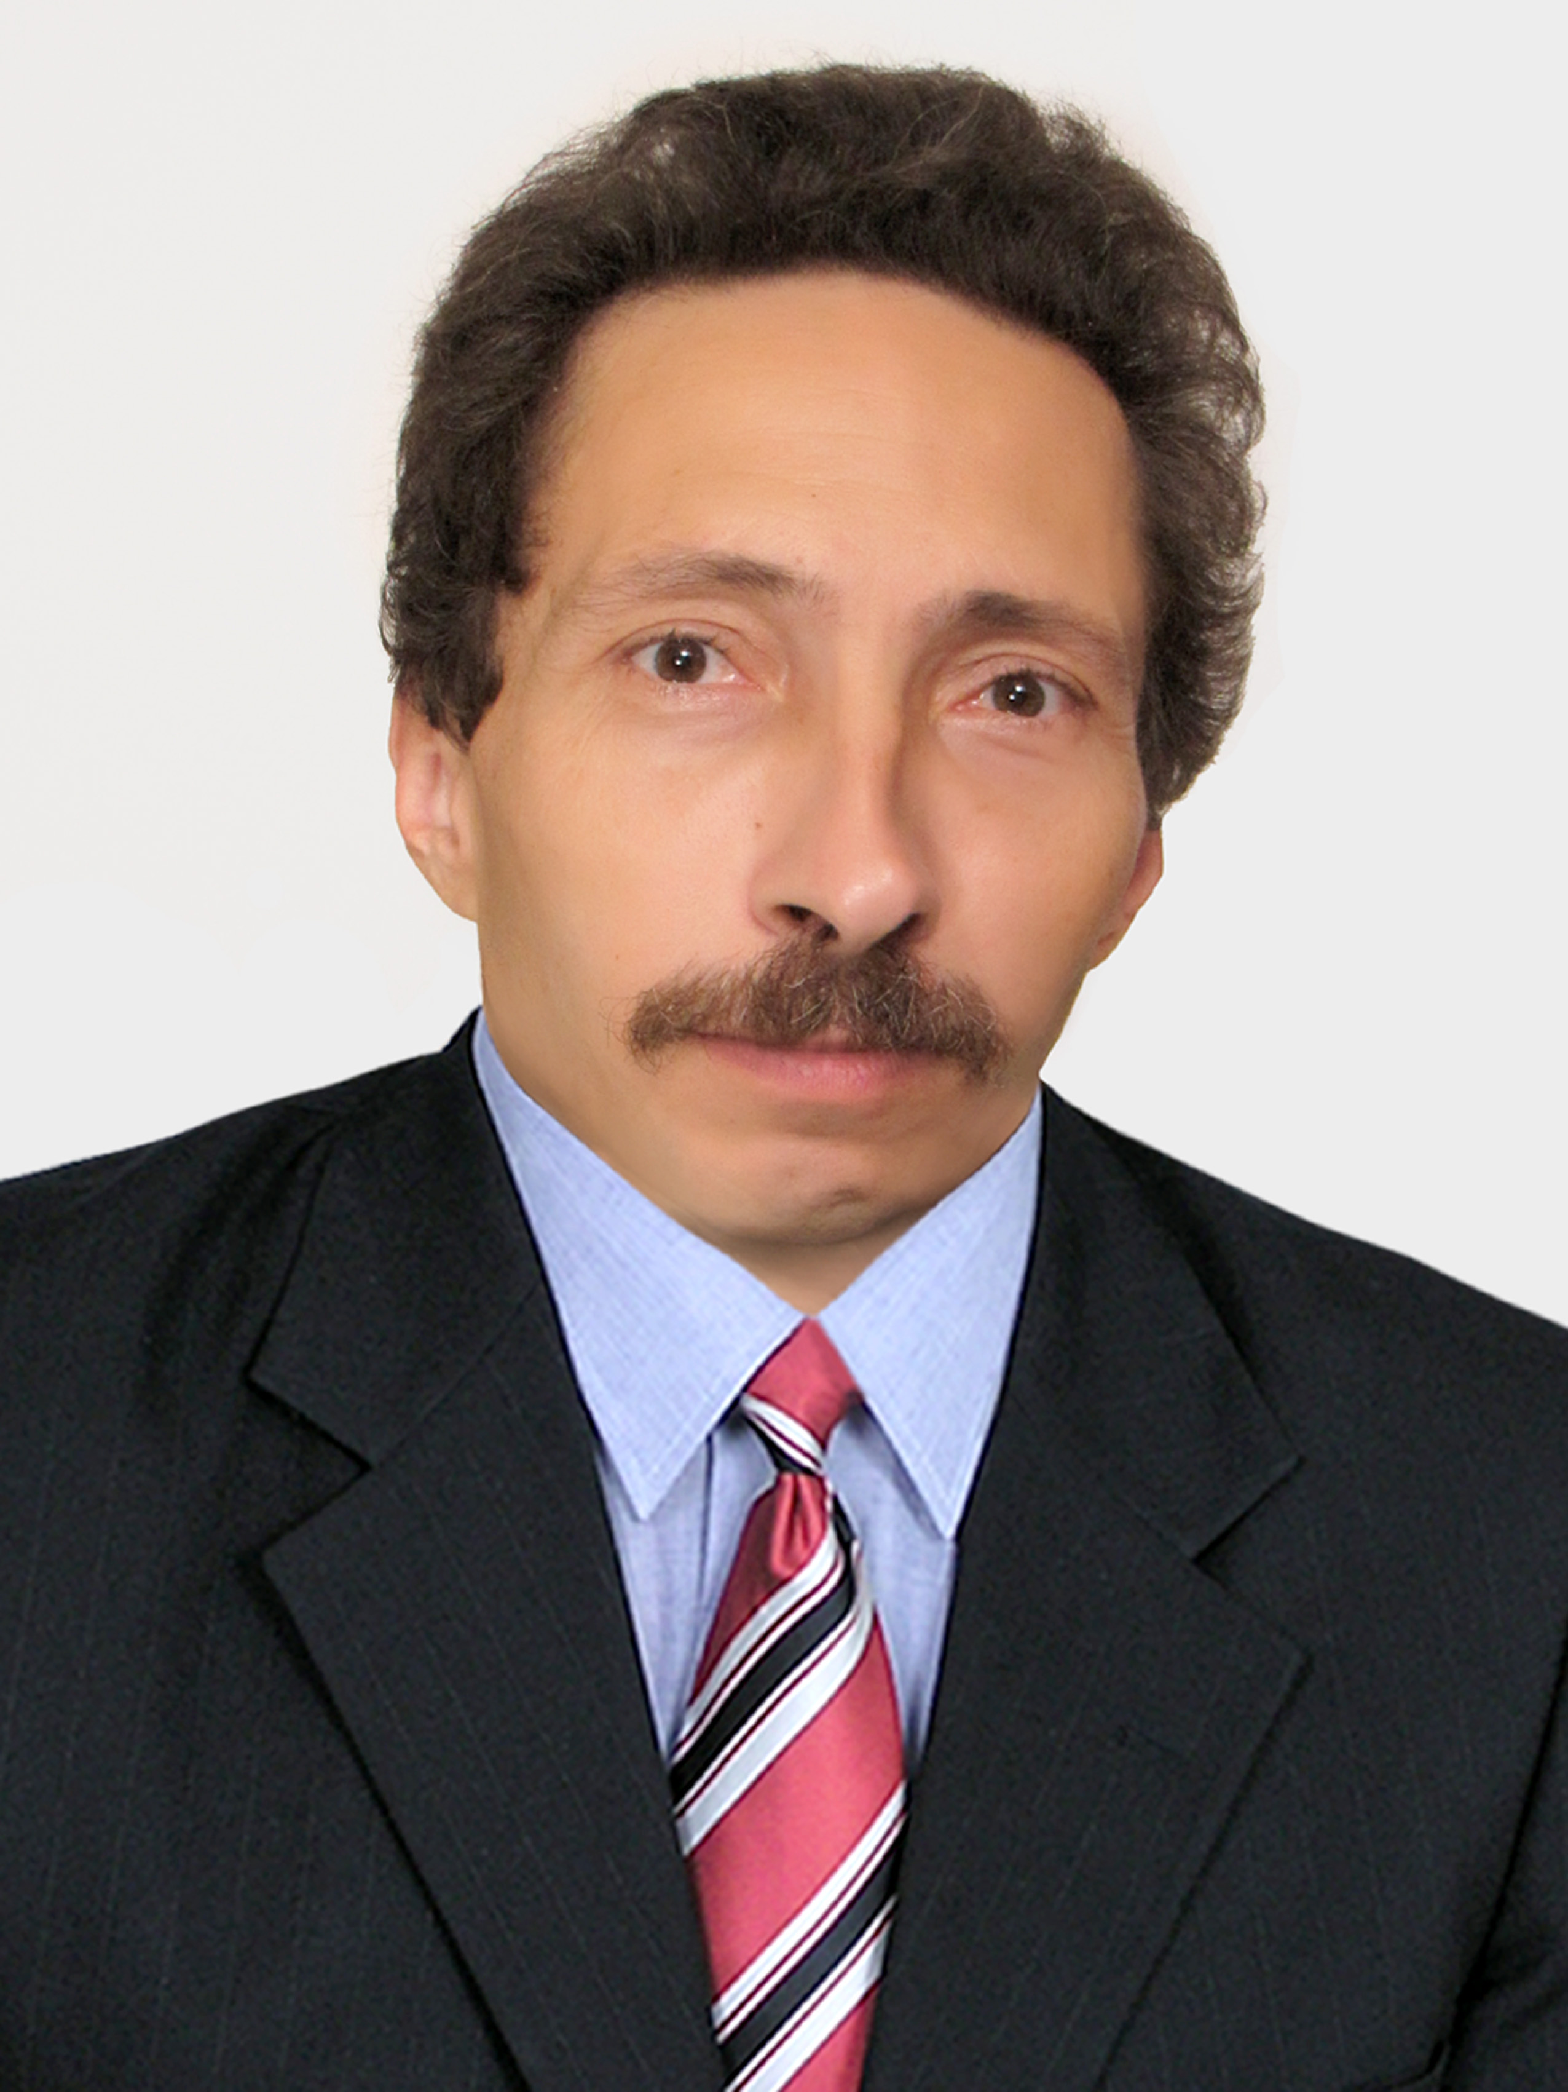

Аникиенко Сергей Викторович, преподаватель технологии Музыкального кадетского корпуса им. А. Невского Краснодарского государственного института культуры

Родился 1 июля 1966 г. в Краснодаре.
Композитор, музыковед. Член Союза композиторов России (2014). Член Союза журналистов России (2000). Член Российского музыкального союза (2020).
Окончил Кубанский государственный университет (1990, специальность «Химия. Преподаватель химии») и Краснодарский государственный университет культуры и искусств (2012, с отличием, специальность «Композитор. Преподаватель композиции»).
В 2015 г. защитил диссертацию на соискание ученой степени кандидата искусствоведения: «Музыкально-общественная и творческая деятельность М. Ф. Гнесина в Екатеринодаре (источниковедческий аспект)». В 2022 г. присвоено ученое звание доцента по специальности «Виды искусства». Автор свыше 70 научных публикаций, в том числе 2 монографии, 4 учебно-методических пособия. Направление научной работы – история музыкальной культуры Кубани.
Автор оперы «Нетерпение сердца» (по мотивам романа С. Цвейга), концерта для фортепиано с оркестром «Лабрадор», концерта для гобоя с оркестром, симфонической картины «Кармалюк», симфониетты «Краснодарская», камерных вокальных и инструментальных произведений.
С 2012 г. работает на кафедре музыковедения, композиции и методики музыкального образования в Краснодарского государственного института культуры.
Прошел курсы повышения квалификации по программам «Разработка и применение ресурсов электронной информационно-образовательной среды вуза» (2017), «Инклюзивное образование в области культуры и искусства» (2018), «Современные образовательные технологии и их использование в учебном процессе вуза» (2020), «Межнациональные и межконфессиональные отношения в современной России» (2023), «Реализация требований обновлённых ФГОС НОО, ФГОС ООО в работе учителя технологии», (2023).
Лауреат Международного фестиваля «Эоловы струны» (конкурс по композиции, 1993). Лауреат Международной премии «Филантроп» (2010). Лауреат IX Международного конкурса композиторов и аранжировщиков им. И. О. Дунаевского (2022). Лауреат именной премии главы муниципального образования г. Краснодар (2004) и главы администрации Краснодарского края (1993). Лауреат Iпремии XII краевого конкурса на лучшую научную и творческую работу преподавателей, аспирантов (соискателей) и студентов высших учебных заведений Краснодарского края «Олимп науки Кубани-2009».
Награжден Благодарностью главы администрации Краснодарского края (2016), Почётными грамотами администрации Краснодарского края (2021, 2022), Почётной грамотой Министерства образования, науки и молодежной политики Краснодарского края (2018), благодарственным письмом постоянного комитета /Законодательного Собрания Краснодарского края (2020), юбилейной медалью «За большой вклад в патриотическое движение Кубани» (2003).

